CR 2

EX1

1) En entrant le bon mot de passe, on s’identifie correctement. En entrant un mauvais mot de passe court ou moyennement court l’authentification échoue. En revanche en entrant un mot de passe excessivement lent on provoque un overflow. L’espace mémoire de l’input peut écraser l’espace mémoire du mot de passe.
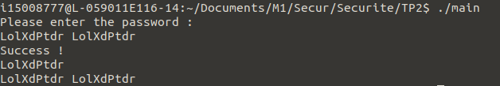
2)

3) Il faut vérifier la taille ou limiter l’entrée de l’utilisateur !

EX2

1) Il est possible dans ce programme d’injecter du code notamment la méthode « secret() » pour pousser le programme à révéler le secret !

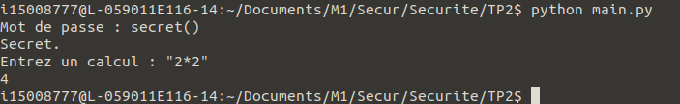
2)

3) Il faut que les entrées soit considérées comme des chaînes de caractères et non du code ! Il faut pouvoir stocké le résultat d’une entrée uniquement dans une chaîne. Le problème vient du « typage dynamique fort « de python ! Il faut forcer un type à la place de python !

EX3

1)

2)

